Združenie pestovateľov obilnín
Záhradnícka 21, SK-811 07 Bratislava 1, Slovensko
Informácie o trhu s obilninami v SR a EÚ: 29.01. 2013
- Burza MATIF Paríž - futures k 29.1. ● Chicago CBOT k 28.1.
Repka olejka: 483,75 €/t (feb.´13) Pšenica: 213,00 €/t (mar.´13)
Pšenica potravinárska: 248,25 €/t (mar.´13) Kukurica: 199,34 €/t
Kukurica: 238,25 €/t (mar.´13) Zdroj: www.cmegroup.com
Jačmeň sladov.: 247,00 €/t (mar.´13)
- Londýn - futures k 29.1.
Pšenica kŕmna: 251,02 €/t (máj´13) Zdroj: Euronext.liffe Paris
- Budapešť – futures k 29.1.: Zdroj: www.bse.hu
Pšenica potravinárska: 237,94 €/t (mar.´13)
- Komoditná burza Bratislava – k 29.1. 2013: Zdroj: www.kbb.sk
ECB www.nbs.sk:
USD 1,3444 ▼
GBP 0,8545 ▲
HUF 298,40 ▲
Pšenica: 217,25 €/t Kukurica: 205,17 €/t ▲
- Arimex Bratislava, spol. s r.o.: Zdroj: www.arimex.sk
Piatok 25.1. = 476,00 €/t; Pondelok 28.1. = 480,25 €/t; (repka-feb.´13)
- Ceny obilnín na vnútornom trhu EÚ (v €/t) k 24.1. 2013:
Reprezentatívne  trhy EÚ | pšenica |  | jačmeň |  | kukurica
Reprezentatívne  trhy EÚ | potravinárska | kŕmna | sladovnícky | kŕmny | kŕmna
DE Hamburg | D 266,00 | D 265,00 | Mannheim 254,50 | D 234,00 | D 252,00
FR Rouen | D 256,58 | - | D 243,08 | D 229,58 | Bordeaux 240,58
NL Nederland | - | 261,50 | - | 240,50 | 242,00
BE Brusel | S 268,00 | S 259,00 | - | 244,00 | 255,00
UK Londýn | - | FOB 258,86 | - | S 234,35 | -
ES Barcelona | 270,00 | - | Segovia 286,00 | Segovia 250,00 | 252,00
IT Padova | 271,00 | - | - | 266,00 | 238,50
PT Lisabon | - | 265,00 | - | 260,00 | 246,00
AT Viedeň | - | - | - | - | -
HU Budapešť | 235,19 | 233,83 | - | 221,56 | 222,58
CZ Praha (dod.) | 249,96 | 236,80 | - | 192,02 | -
PL Zachodni | 248,93 | 251,50 | 239,13 | 213,03 | 222,92
RO Constanta | Banat 242,09 | Banat 243,28 | - | Mutenia 243,28 | Banat 239,25
SL Ljubljana | 254,94 | - | - | - | 267,95
SK Bratislava | 231,49 | 228,00 | - | 196,43 | 225,00
Zdroj: Európska Komisia (vyznačené sú najvyššie sumy). Značky D - „delivered“ = dodané, S = „silo“, FOB = „free on board“ – naložené na loď, GEX – „grains exchange quotation“ – kvotácia na burze.
Tvrdá pšenica: Thessaloniki (GR): 260,00; Milano (IT): 301,50; La Pallice (FR): 285,58 €/t; Cordoba (ES): 280,00 €/t;
Raž potrav.: Praha (CZ): 202,48 €/t; Hamburg (DE): 230,00 €/t;

Ďalej čítajte: svetové ceny obilnín...

Tel. 034/6215621 | Mobil 0910/229 342 | Fax 02/555 64 800 | Vladka808@gmail.com
IČO 30851386 | DIČ 2021926599 | Účet 6624154005/1111 |  | www.obilninari.sk
Záhradnícka 21, SK-811 07 Bratislava 1, Slovensko
Ceny obilnín na Slovensku
Vysvetlivky:
ZSL – Západoslovenský kraj;
SSL – Stredoslovenský kraj;
VSL – Východoslovenský kraj.

Pšenica – potravinárska
triedy kvality E, A, B
(STN 46 1100-2);
Kr. – kŕmna (STN 46 1200-2)

Jačmeň – Sl. – sladovnícky
(STN 46 1100-5) ;
Kr. – kŕmny (STN 46 1200-3);

Kukurica kŕmna
(STN 46 1200-6)
k 5.- 6.týždňu 2013 (v Euro/t)
Pšenica letná - potravinárska / kŕmna
Q | ZSL | SSL | VSL
E | 245 – 250 | 230 - 240 | 240
A | 240 - 245 | 230 - 240 | 240
B | 235 – 240 | 230 - 240 | 240
Kr. | 190 - 225 | 190 - 200 | 220 - 240
Jačmeň sladovnícky / kŕmny
Q | ZSL | SSL | VSL
Sl. | 220 – 230 | 220 - 230 | 240 - 250
Kr. | 180 - 210 | 200 | 210 - 230
Kukurica na zrno, kŕmna
ZSL | SSL | VSL
220 - 230 | 200 - 220 | 230 - 240
Zdroje informácií: Ing. Urminský, Ing. Oravec, Ing. Papp (ZSL); Ing. Slocik (SSL); Ing. Krajanec, (VSL).
- Svetové ceny obilnín (v USD/t)
Vysvetlivky:
Wheat – pšenica
Maize – kukurica
Barley – jačmeň

Black Sea Milling – potravinárska, oblasť Čierneho mora

US SRW Gulf – mäkká červená letná pšenica, oblasť Mexického zálivu, USA
US 3YC Gulf – žlto-zrnná kukurica, oblasť Mexického zálivu, USA

Dlvd Rouen feed – dodaná do prístavu Rouen, FR, kŕmna pš.
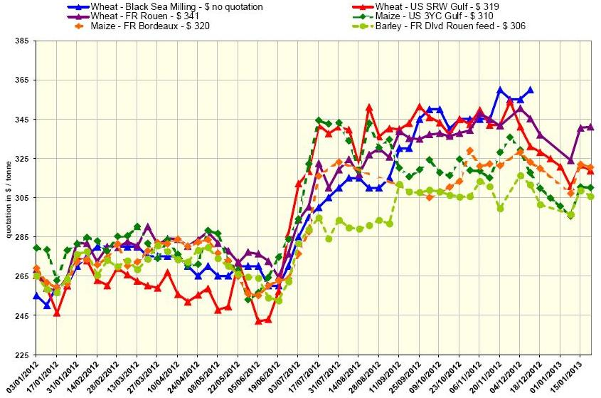
Zdroj: Európska Komisia

Spracovala: Ing. V. Debnárová, tajomník ZPO.
Tel. 034/6215621 | Mobil 0910/229 342 | Fax 02/555 64 800 | Vladka808@gmail.com
IČO 30851386 | DIČ 2021926599 | Účet 6624154005/1111 |  | www.obilninari.sk

